Cristóbal Suárez Abad
Seguridad y alta disponibilidad - 2º ASIR
Actividad 1 - El Storage Sobreviviente

Índice
1. Contexto de la Situación Real 3
2. Entorno de Trabajo 3
3. Conceptos 3
4. Paso a Paso 4
Fase A: Preparación del "Hardware" 4
Fase B: Configuración del Sistema Redundante 6
Fase C: Simulación de Catástrofe y Recuperación 18
Fase D: Configura HotSpare 23

Actividad 1 - El Storage Sobreviviente

1. Contexto de la Situación Real
Trabajas como Administrador de Sistemas para una consultora de ingeniería. La empresa almacena planos CAD críticos en un servidor centralizado. Debido a un reciente fallo de disco que provocó una parada de producción de 24 horas, la dirección te ha encargado implementar una solución de almacenamiento profesional que cumpla dos requisitos:
- Tolerancia a fallos de hardware: El sistema debe seguir funcionando aunque un disco físico muera.
- Continuidad del servicio: El acceso de los ingenieros al almacenamiento no debe interrumpirse durante la reconstrucción del sistema.

2. Entorno de Trabajo
- Proxmox
- Software de Storage: TrueNAS Core
- Cliente: Una máquina Windows o Linux para verificar el acceso.

3. Conceptos
- RAID-Z: Distribuye datos y paridad en 3 discos. Permite que el sistema siga vivo si muere un disco sin perder información.
- Pool y Dataset: El Pool es el grupo de discos físicos; el Dataset es la carpeta lógica con reglas propias (como la de ingeniería).
- SMB Share: El "idioma" que usa TrueNAS para que Windows vea el almacenamiento como una unidad de red local.

4. Paso a Paso

Fase A: Preparación del "Hardware"
- Crea una máquina virtual para el servidor de almacenamiento (2GB RAM, 1 CPU).
- Configuración de Discos: Además del disco de sistema (8GB), añade 3 discos virtuales adicionales de 5GB cada uno (simulando unidades físicas idénticas).

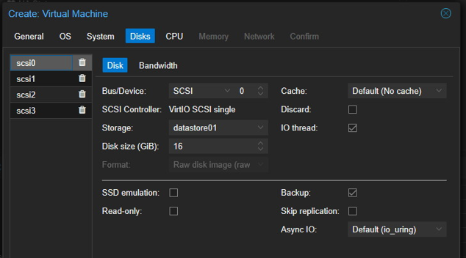

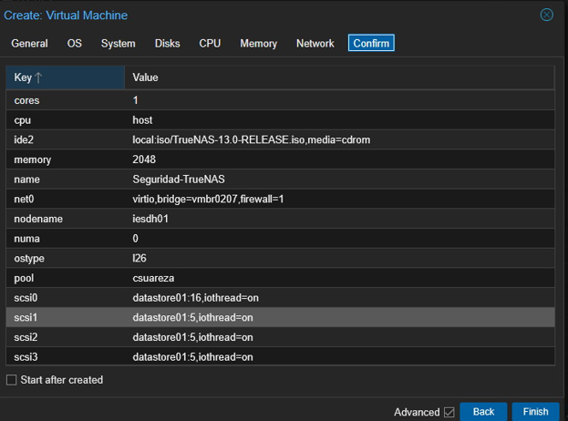

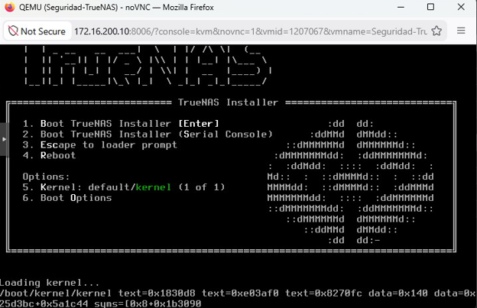

Fase B: Configuración del Sistema Redundante
- Instala y configura el sistema operativo TrueNAS(está la ISO en almacenamiento local).

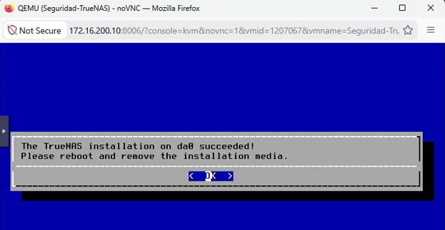

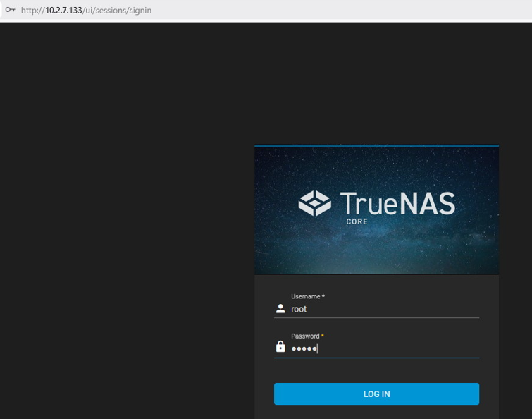
- Crea un Pool de Almacenamiento de la interfaz web de TrueNAS utilizando un nivel de redundancia RAID-Z (equivalente a RAID5) usando los 3 discos de 5GB.

POOLS Selecciona discos para el POOL. E indica un nombre para el POOL.

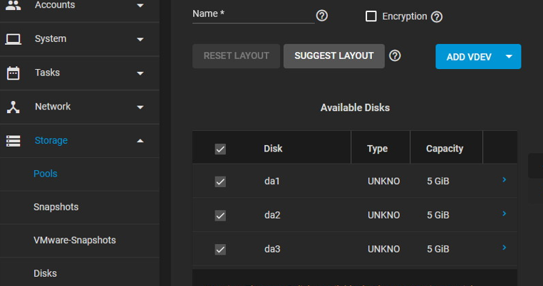

Añádelos a Data Vdevs En este caso como Raid-Z y le damos a crear.

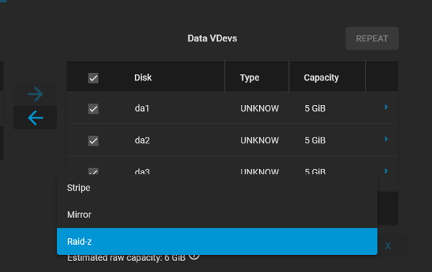

- Comprueba la capacidad total (debería ser 15GB), capacidad disponible (debería ser 10GB) y estado (debería ser HEALTHY)

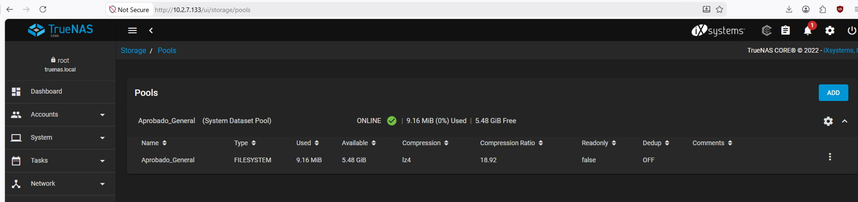

La capacidad total es de solo unos 6GB. Cosas de TrueNAS. Esto les ocurre también a los demás compañeros.

- Añade un nuevo dataset desde TrueNAS llamado ingeniería.Share Type SMB

POOL Add Dataset.
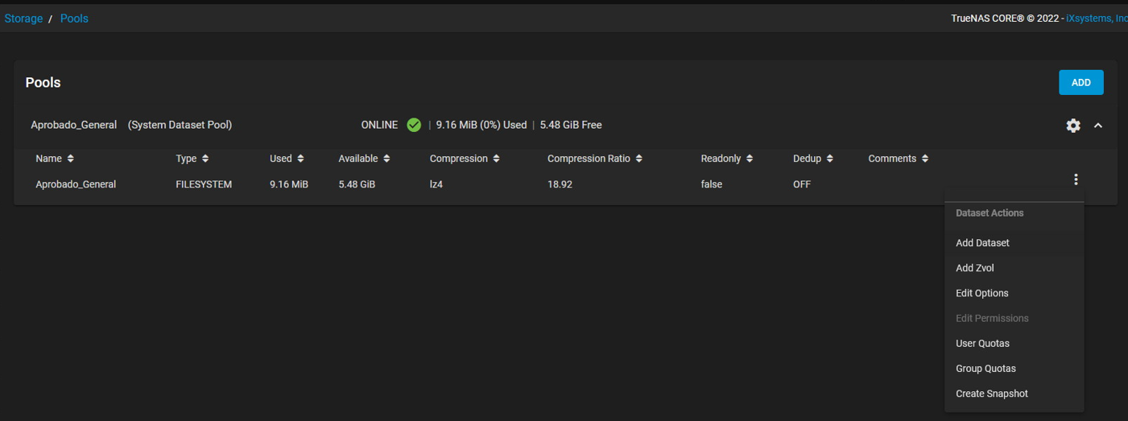

ADVERTENCIA: En el siguiente paso debemos poner el nombre del dataset sin tílde. De lo contrario tendremos un error.

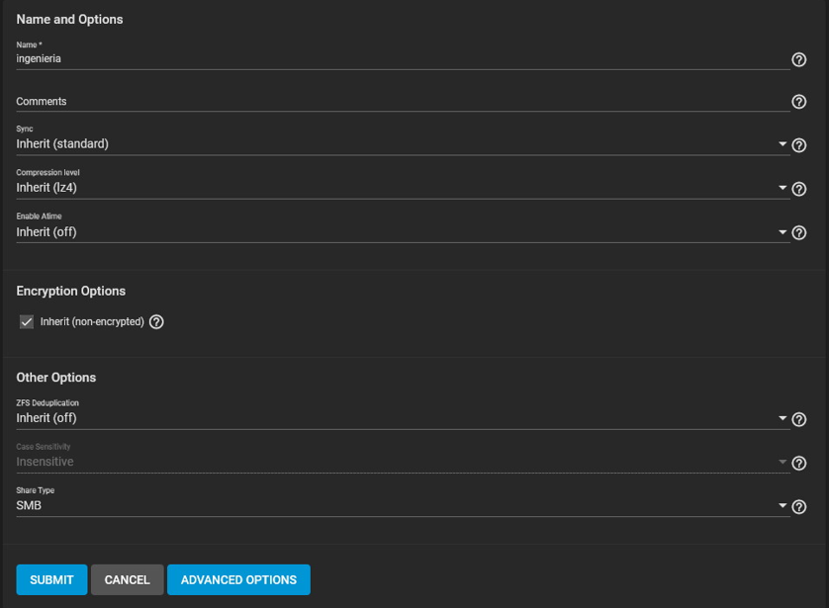
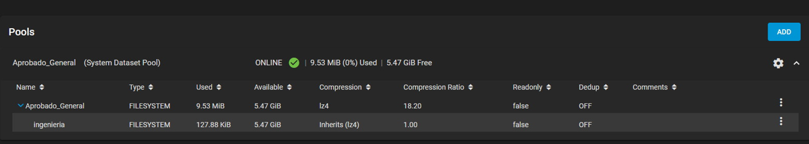

- Configurar el Recurso Compartido (SMB Share) para poder acceder desde Windows. Es necesario crear un usuario

Creamos el usuario Accounts Users ADD

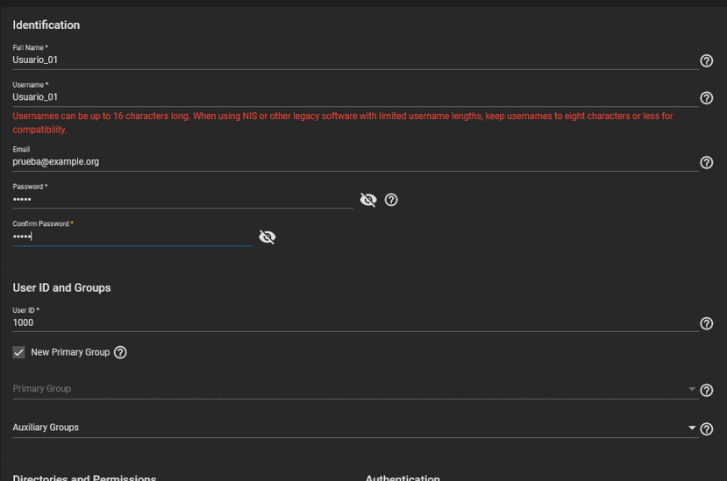
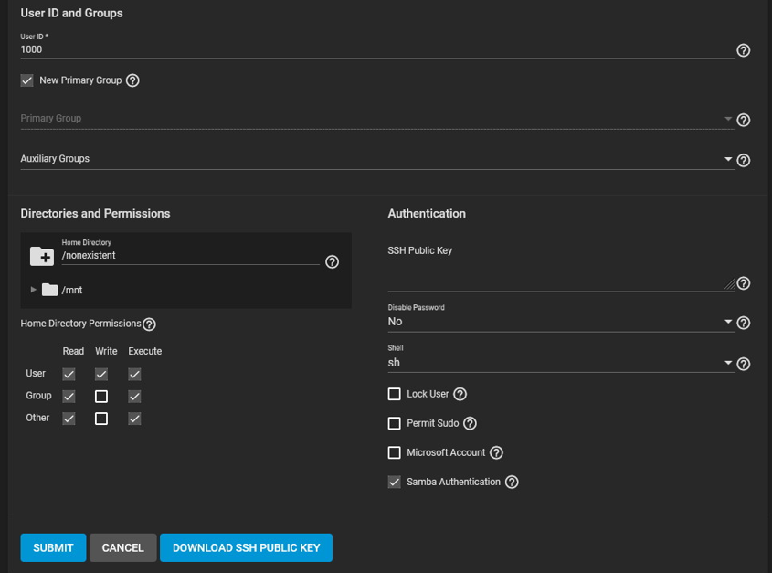
Para crear el recurso compartido para Windows nos vamos a Sharing “Windows Shares (SMB)” ADD

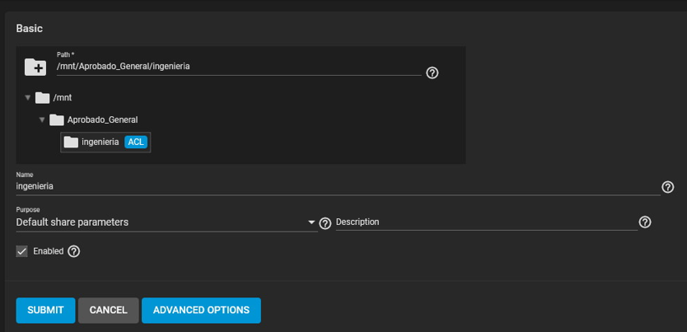

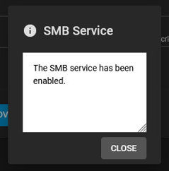

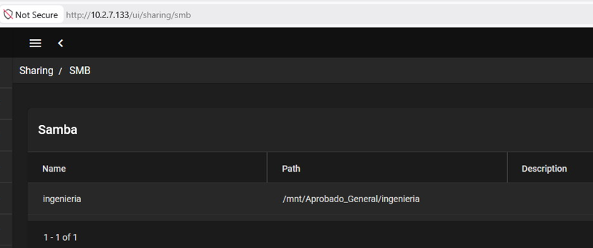
- Crea una unidad en tu windows hacia el NAS que hemos creado.

Nos pedirá credenciales del usuario que hemos creado previamente.

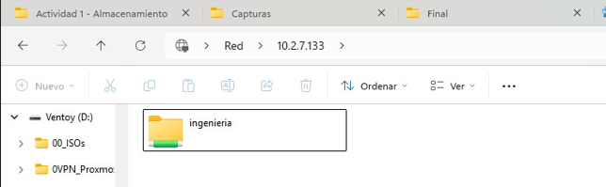

- Sube un vídeo cualquiera para probar.

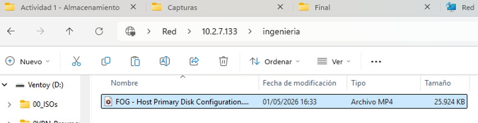

Fase C: Simulación de Catástrofe y Recuperación
- El Incendio: Mientras que estás viendo el vídeo del servidor), elimina o desconecta "en caliente" uno de los 3 discos desde la configuración del hipervisor. Documenta los tiempos desde que se desconectó hasta que el sistema lo detecto.

Usamos “zpool status” para ver el estado del POOL. Aún están todos los discos ONLINE.

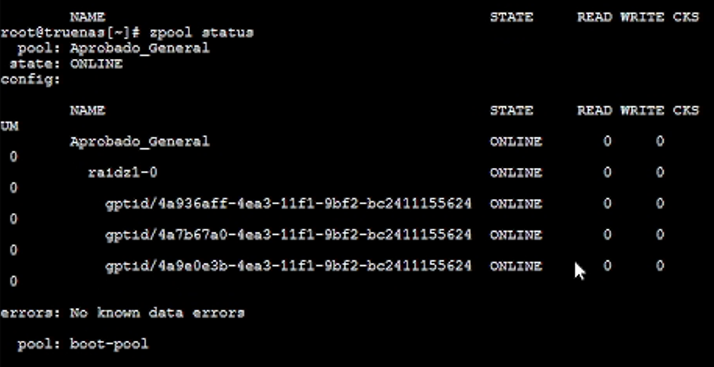

Desconectamos un disco del POOL con:

zpool offline Aprobado_General gptid/4a7b67a0-4ea3-11f1-9bf2-bc2411155624

- Diagnóstico: Accede al panel de control del servidor de storage y documenta el estado del array (debe aparecer como "Degraded" o "Failing").

Ahora el estado del POOL es degradado:

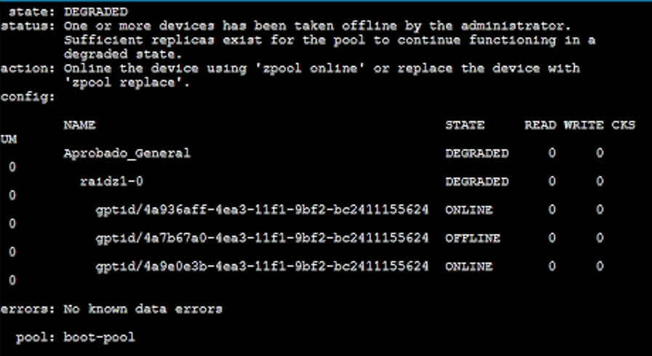

También nos saltará una alerta en la interfaz web.

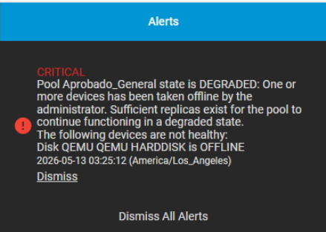

- ¿Qué ha pasado con el vídeo?

El video ha seguido funcionando. Proceso documentado en el video “Seguridad_Quitar_Disco_POOL_RAID.mkv”

- Sustitución y Rebuild: Añade un nuevo disco virtual de 5GB y realiza el proceso de sustitución (Replace) para iniciar el Resilvering (reconstrucción).

Metemos un nuevo disco en la VM:

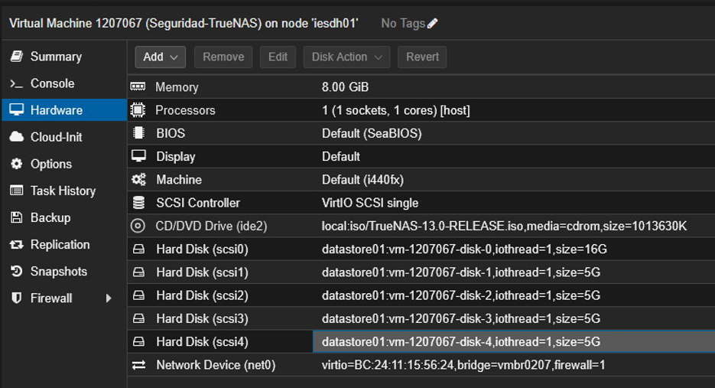

Hay que actualizar el sistema, porque si no, no hace nada. A todo el mundo le ha pasado eso.

Ahora vamos al STATUS del POOL y le damos a “Replace” para el disco que está OFFLINE.

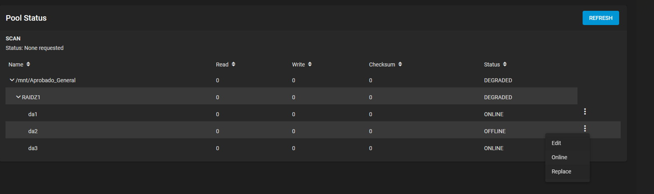
Lo reemplazamos por el nuevo:

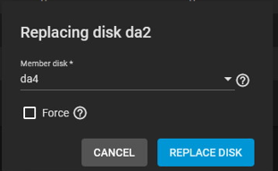
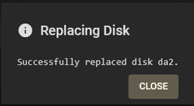

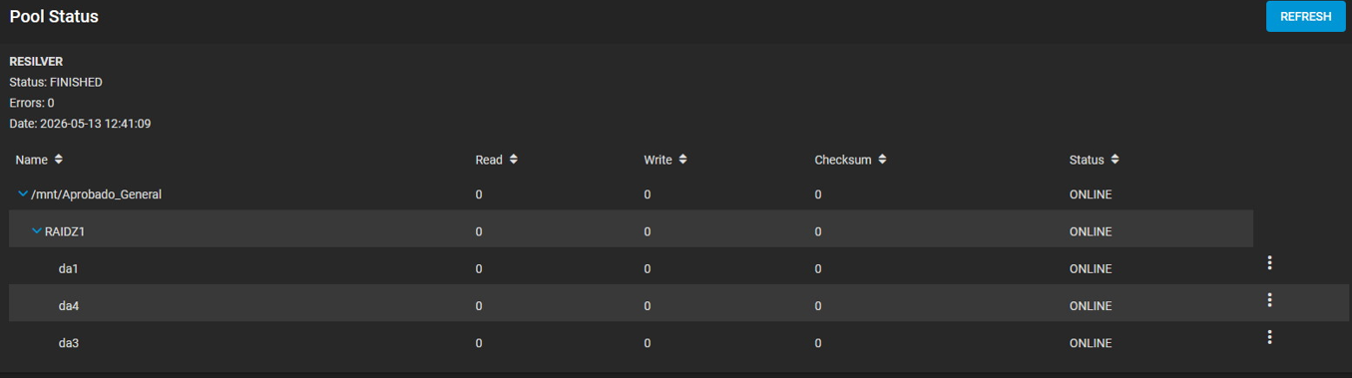

- Verificación: Comprueba que el cliente nunca perdió el acceso al archivo durante el proceso.

Durante el proceso de reemplazo del disco el usuario no ha perdido el acceso al archivo.

Fase D: Configura HotSpare
Sin un Hot Spare, cuando un disco falla, el sistema queda en estado degradado (vulnerable) hasta que un técnico llega físicamente al servidor, quita el disco roto e inserta uno nuevo. Con un Hot Spare, el sistema no espera a nadie. En el momento en que detecta el fallo, el disco de repuesto (que estaba encendido pero en reposo) se activa y empieza a reconstruir los datos automáticamente.

1.- Configura el hotspare y comprueba que funciona correctamente.

Nos vamos a POOL Add Vdevs

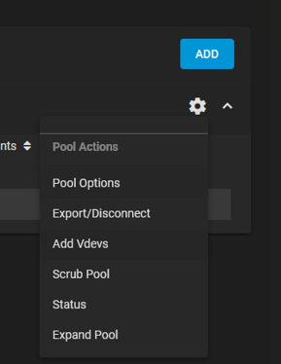

Seleccionamos HOT SPARE.
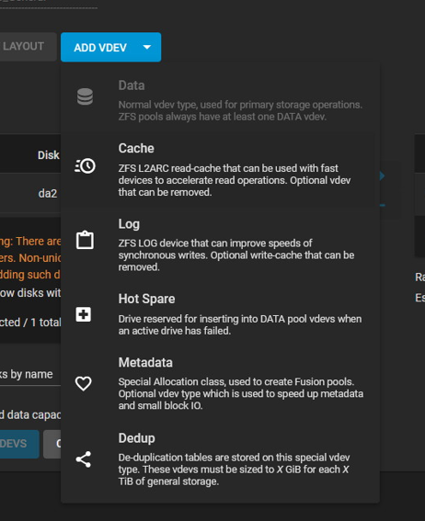

Selecciona un disco
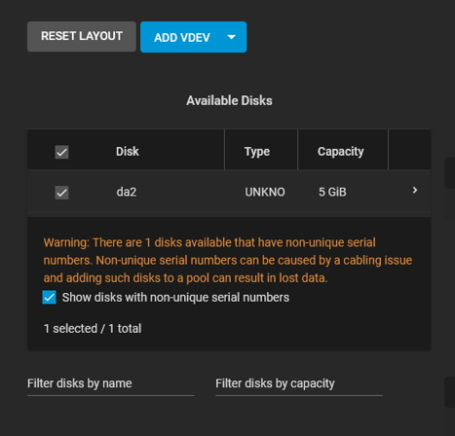

Y lo mueves a Spare VDev.
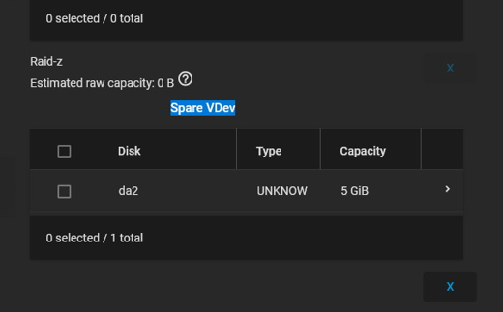
Nos aparecerá como ONLINE, dentro de la sección de “spare”.
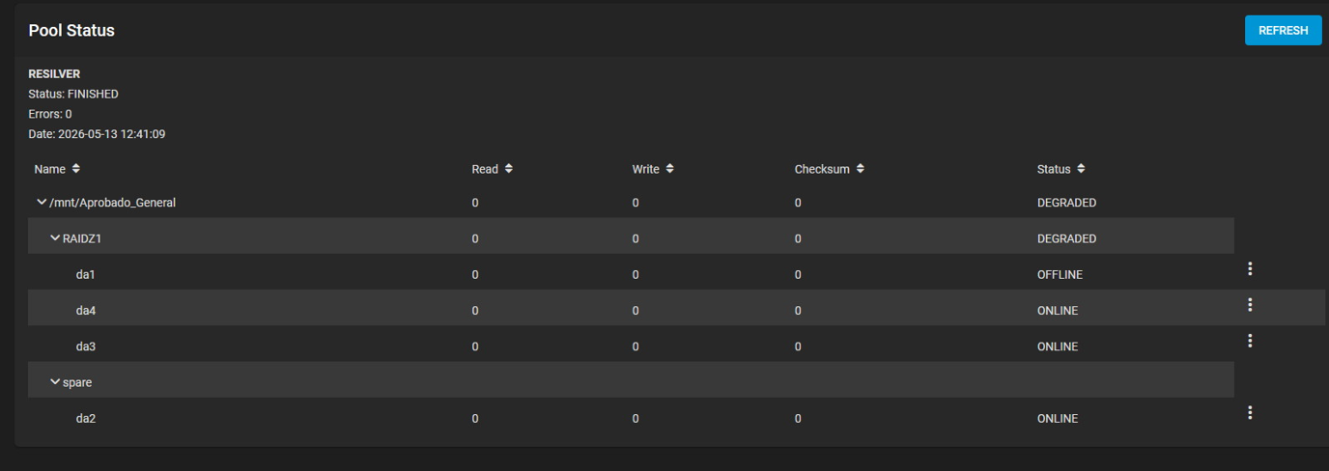

Si tiramos un disco fuera del POOL no nos cambiará el estado. No entrará al POOL como uno activo. Cosas de la informática.

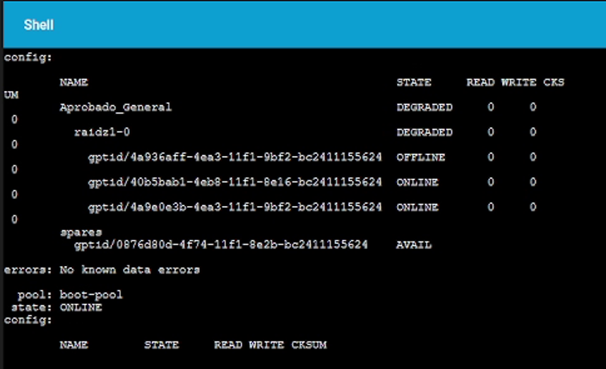

Parece que este error les ocurre a más compañeros.

El usuario sigue teniendo acceso al vídeo.

